Анализ тонов сердца для диагностики легочной гипертензии
Рябков Максим Владимирович
студент
Московский государственный университет имени М.В. Ломоносова, физический факультет, Москва, Россия
E-mail: qbba@ya.ru
Легочная гипертензия (ЛГ) представляет собой группу заболеваний, характеризующихся устойчивым повышением давления в легочной артерии (ЛА), что при отсутствии своевременного лечения неизбежно приводит к развитию сердечной недостаточности и скорому летальному исходу [1]. Современные методы диагностики ЛГ, такие как катетеризация и эхокардиография, обладают значительными недостатками: катетеризация, будучи инвазивной процедурой, сопряжена с риском осложнений, тогда как эхокардиография не всегда обеспечивает точное выявление ЛГ [2]. Оба метода требуют использования дорогостоящего оборудования и высокой квалификации медицинского персонала, что существенно ограничивает их доступность и усложняет оперативное выявление заболевания. В то же время традиционный метод выслушивания звуков сердца, сохраняет свою актуальность, позволяя опытному врачу на слух распознать ЛГ по характерным особенностям сердечных тонов, хотя такая оценка остается субъективной и зависит от профессионального опыта специалиста. Фонокардиография (ФКГ) помогает объективизировать анализ сердечных звуков благодаря их цифровой записи и детальному изучению акустических характеристик — структуры, частоты и интенсивности. Преимущества ФКГ, такие как неинвазивность, безопасность и низкая стоимость, делают этот метод перспективным инструментом для диагностики ЛГ. Кроме того, развитие современных цифровых технологий и методов анализа данных, открывают возможности для детального изучения ФКГ и ее внедрения в клиническую практику кардиологии. Особый интерес представляет разработка автоматизированных алгоритмов, способных заменить врача в диагностике ЛГ на основе анализа фонокардиограмм. Подобные исследования уже проводились [3], а последние достижения в области нейронных сетей свидетельствуют о значительном потенциале их применения для решения данной задачи. Настоящее исследование демонстрирует реализацию этого подхода.
Диагностический метод основан на анализе звуков, возникающих при закрытии сердечных клапанов, формирующих первый и второй тоны сердца [4]. При ЛГ повышенное давление в ЛА замедляет процесс закрытия легочного клапана, что вызывает расщепление компонент второго тона (рис. 1). Количественный анализ задержки между этими компонентами позволяет неинвазивно оценить давление в лёгочной артерии [3], обеспечивая основу для применения ФКГ в диагностике ЛГ.

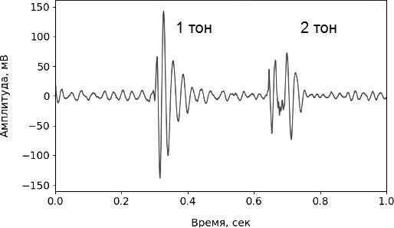 | 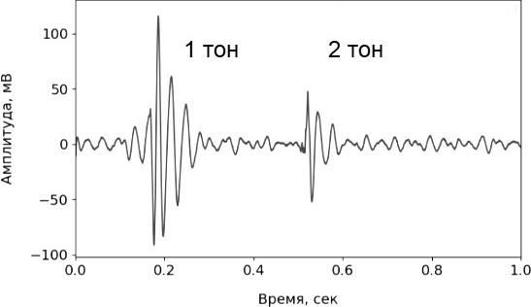
а | б
Рис.1. Первый и второй тоны сердца пациентов (а – с легочной гипертензией, б – здоровый).

На первом этапе работы была сформирована база данных с синхронными записями ФКГ и ЭКГ здоровых и больных пациентов и соответствующие им средние давления в легочной артерии. Давление измерялось врачами ФГБУ “НМИЦ кардиологии” в процессе катетеризации пациента. Во время проведения процедуры осуществлялась запись тонов сердца с помощью электронного стетоскопа, сделанного в нашей лаборатории. Таким образом, база данных является уникальной с точки зрения полноты данных по каждому конкретному пациенту. Суммарный объем выборки – 2 тыс. записей длительностью 2 сек. по 140 пациентам.
Обработка данных производилась следующим образом: сигналы ФКГ фильтровались в полосе частот от 32 до 256 Гц, затем сигнал разделялся на отдельные компоненты (т.н. “эмпирические моды” [5]). К первой моде применялось вейвлет-преобразование. Наилучшим образом выделять компоненты второго тона сердца удалось с использованием вейвлета Морле [6]. Результаты вейвлет-преобразования и соответствующие им значения давлений использовались для обучения сверточной нейросети resnet18 [7].
На рис.2 показаны результаты оценки среднего давления в ЛА по сигналам ФКГ. Каждая точка соответствует конкретному пациенту. Видно, что точность алгоритма снижается при низких давлениях. Это может быть связано с тем, что у здоровых пациентов второй тон сердца не расщепляется. Оценить давление по задержке между компонентами второго тона становится практически невозможно, однако несмотря на это, уже сейчас точность предсказания наличия ЛГ превосходит 90%.
Таким образом, разработанный метод демонстрирует потенциал для неинвазивной диагностики ЛГ с использованием ФКГ.
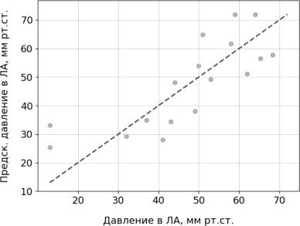
Рис.2. Результат оценки давления в легочной артерии по сигналам ФКГ.

Исследование выполнено при поддержке гранта РНФ № 24-22-00192, https://rscf.ru/project/24-22-00192/.

Литература
- Y. Lai, et al. Pulmonary Arterial Hypertension: The Clinical Syndrome // Circ. Res. 2014,
№115(1). p. 115–130.
- В. Г. Андреев и др. Колебания полулунного клапана, моделируемого упругой натянутой мембраной в жидкости // Акуст. Журн. 2019, №65(6). с. 847–852.
- В. Г. Андреев и др. Частотно-временной анализ звуков второго тона сердца для оценки давления в легочной артерии // Акуст. Журн. 2020, №66(5). с. 556–562.
- М. В. Рябков и др. Численное моделирование формирования звуков первого и второго тонов сердца // УЗФФ. 2023, №4. с. 2340101–1–7.
- Z. Wu, et al. Ensemble empirical mode decomposition: a noise-assisted data analysis method // Adv. Data Sci. 2009, №1(1). p. 1–41.
- С. Michael. A better way to define and describe Morlet wavelets for time-frequency analysis // NeuroImag. 2019, №199. p. 81–86.
- K. He, et al. Deep Residual Learning for Image Recognition // IEEE CVPR. 2016. p. 770–778.

